Lección 9: Suma con una decena
- Usemos una decena para formar números del 11 al 19.

Calentamiento: Observa y pregúntate: Números del 11 al 19
¿Qué observas?
¿Qué te preguntas?
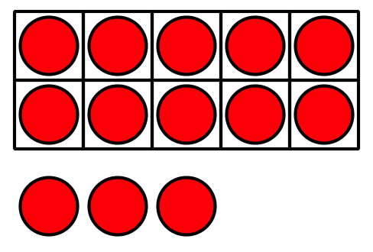
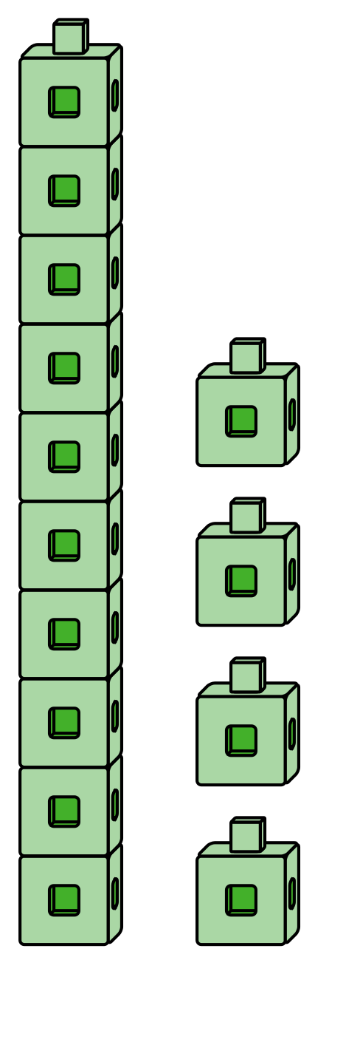

9.1: Hagámoslo: Números del 11 al 19 y tableros de 10
Usa tus tableros de 10 para construir números del 11 al 19.
Escribe una ecuación que muestre el número que construiste.
número del 11 al 19 | ecuación
Si tienes tiempo, escribe otra ecuación para cada uno de los números del 11 al 19.
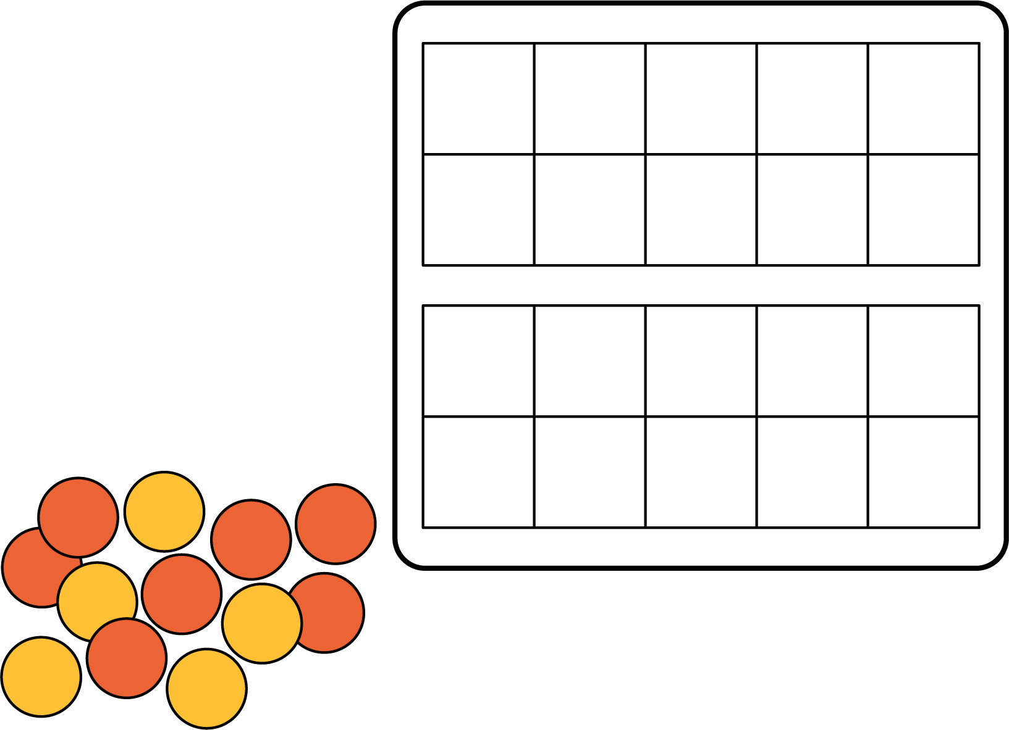

9.2: Ecuaciones con una decena
En cada caso, encuentra el número que hace que la ecuación sea verdadera.
Muestra cómo pensaste. Usa dibujos, números o palabras.
- 14=10+aaaiaaai
- 10+5=aaaiaaai
- 16=aaaiaaai+6
- 10+aaaiaaai=12
- aaaiaaai+3=13
- 13=aaaiaaai+10
© CC BY 2021 Illustrative Mathematics®

